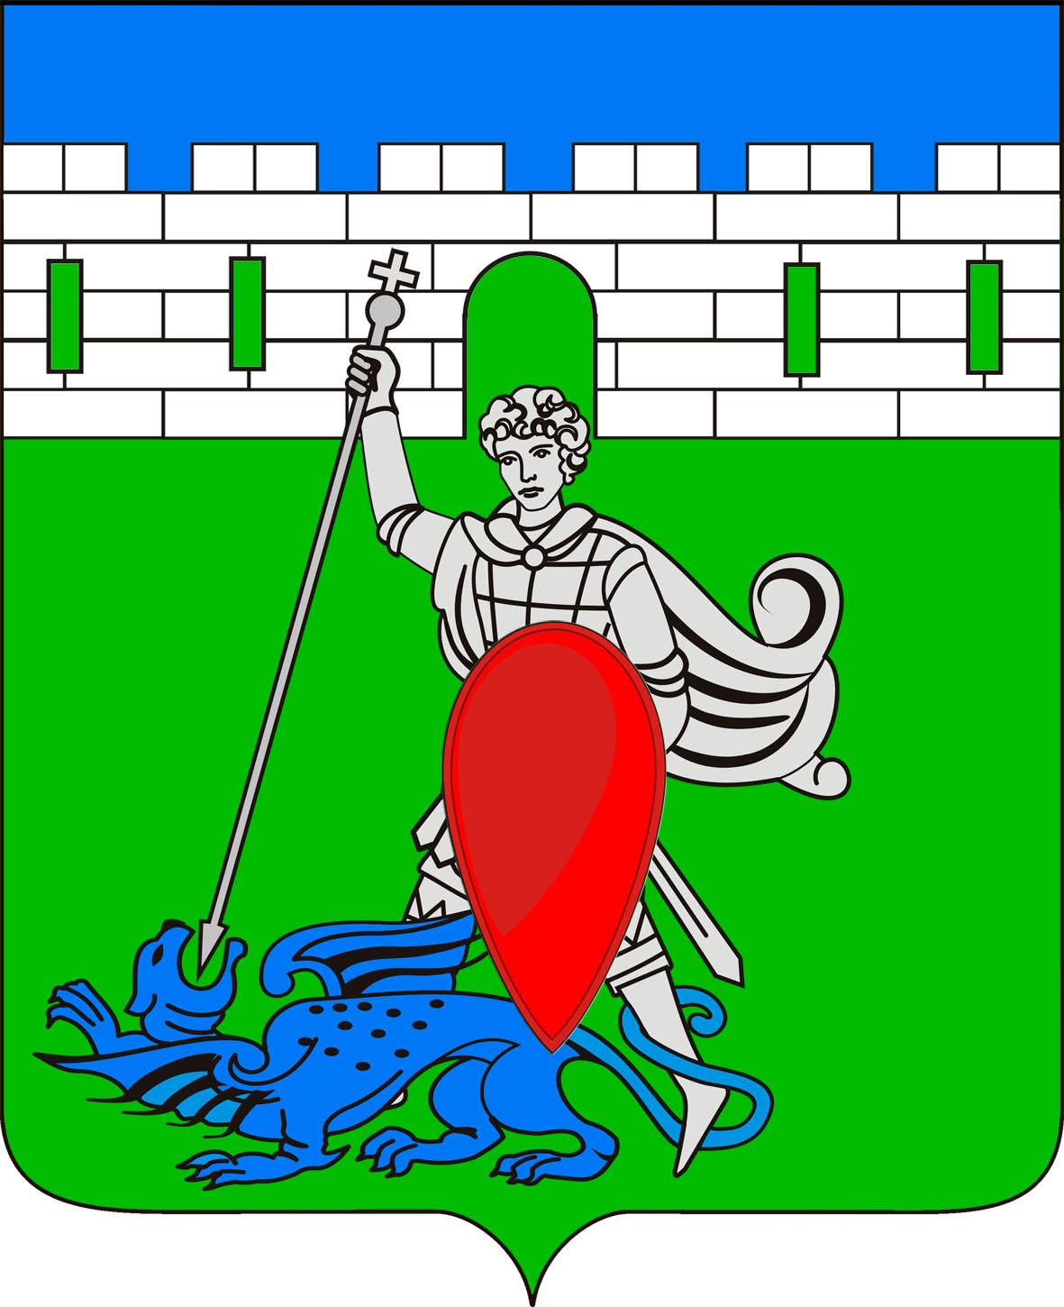
РЕШЕНИЕ
Совета Пригородного сельского поселения Крымского района

от 13.03.2015 № 25
хутор Новоукраинский

Об осуществлении отдельных функций внутреннего муниципального финансового контроля на территории Пригородного сельского поселения Крымского района

Руководствуясь Бюджетным кодексом Российской Федерации, Федеральным законом «Об общих принципах организации местного самоуправления в Российской Федерации» №131-ФЗ от 6 октября 2003 года, Уставом Пригородного сельского поселения Крымского района, решением Совета Пригородного сельского поселения Крымского района от 02 ноября 2012 года № 153 «О бюджетном процессе в Пригородном сельском поселении Крымского района», в целях обеспечения соблюдения бюджетного законодательства Российской Федерации и иных нормативных правовых актов, регулирующих бюджетные правоотношения, объектами муниципального финансового контроля поселения, Совет Пригородного сельского поселения Крымского района, решил:
1. Передать администрации муниципального образования Крымский район отдельные функции по осуществлению внутреннего муниципального финансового контроля за соблюдением бюджетного законодательства Российской Федерации и иных нормативных правовых актов, регулирующих бюджетные правоотношения объектами муниципального финансового контроля Пригородного сельского поселения Крымского района, сроком на один финансовый год.
2. Заключить с администрацией муниципального образования Крымский район соглашение об осуществлении финансовым органом муниципального образования Крымский район отдельных функций внутреннего муниципального финансового контроля за соблюдением объектами муниципального финансового контроля Пригородного сельского поселения Крымского района бюджетного законодательства Российской Федерации и иных нормативных правовых актов, регулирующих бюджетные правоотношения.
3.Контроль за исполнением настоящего решения составляю за собой.
4.Опубликовать настоящее решение в средствах массовой информации и разместить на официальном сайте администрации Пригородного сельского поселения.
5.Настоящее решение вступает в силу со дня его подписания.

Глава Пригородного сельского
поселения Крымского района В.В.Лазарев

